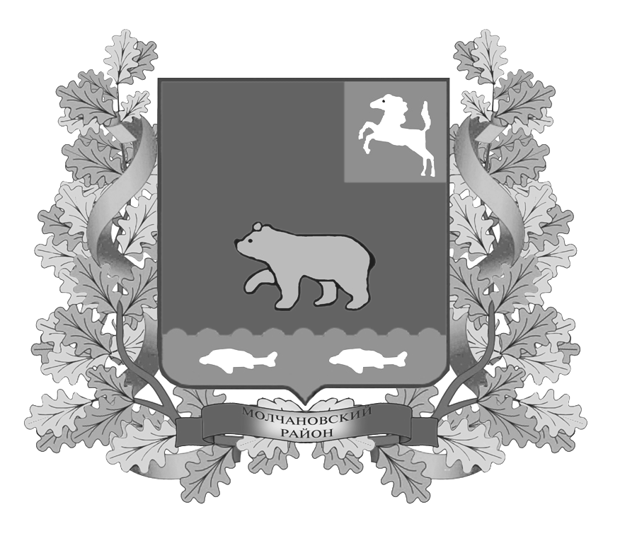
дума молчановского РАЙОНА
Томской области

РЕШЕние
____________ № __
с. Молчаново
О признании утратившими силу решений Думы Молчановского района от 03.10.2013 № 46 и от 24.10.2013 № 58

На основании пункта 1 части 10 статьи 35 Федерального закона от 06 октября 2003 года № 131-ФЗ «Об общих принципах организации местного самоуправления в Российской Федерации», подпункта 1 пункта 1 статьи 22 Устава Молчановского района, в целях приведения отдельных положений Устава Молчановского района в соответствие с действующим законодательством

ДУМА МОЛЧАНОВСКОГО РАЙОНА РЕШИЛА:

1. Признать утратившими силу:
1) решение Думы Молчановского района от 03.10.2013 № 46 «О внесении изменений в Устав Молчановского района»;
2) решение Думы Молчановского района от 24.10.2013 № 58 «О внесении изменений в Устав Молчановского района».
2. Опубликовать настоящее решение в официальном печатном издании «Вестник Молчановского района».
3. Контроль за исполнением настоящего решения возложить на контрольно-правовую комиссию Думы Молчановского района.
4. Настоящее решение вступает в силу со дня его официального опубликования.

Председатель
Думы Молчановского района М.Т. Лагута

Глава Молчановского района В.Н. Киселёв

ПОЯСНИТЕЛЬНАЯ ЗАПИСКА
к проекту решения Думы Молчановского района
«О признании утратившими силу решений Думы Молчановского района
от 03.10.2013 № 46 и от 24.10.2013 № 58»

Проект решения Думы Молчановского района «О признании утратившими силу решений Думы Молчановского района от 03.10.2013 № 46 и от 24.10.2013 № 58» направлен на приведение Устава Молчановского района в соответствие с федеральным законодательством.
В ходе проверки решений Думы Молчановского района от 03.10.2013 № 46 и от 24.10.2013 № 58, направленных на регистрацию в Управление Минюста России по Томской области, были выявлены нарушения, связанные с несоблюдением сроков опубликования представленных проектов решений. На основании выявленных нарушений в приеме документов для регистрации было отказано.
В целях приведения отдельных положений Устава Молчановского района в соответствие с федеральным законодательством, на ближайшем собрании Думы Молчановского района рассмотреть проект решения Думы Молчановского района «О внесении изменений в Устав Молчановского района» в части следующих изменений:
1) предусмотренных Федеральным законом от 05 апреля 2013 года № 55-ФЗ «О внесении изменений в отдельные законодательные акты Российской Федерации»;
2) предусмотренных Федеральным законом от 7 мая 2013 года № 102-ФЗ «О внесении изменений в отдельные законодательные акты Российской Федерации в связи с принятием Федерального закона «О запрете отдельным категориям лиц открывать и иметь счета (вклады), хранить наличные денежные средства и ценности в иностранных банках, расположенных за пределами территории Российской Федерации, владеть и (или) пользоваться иностранными финансовыми инструментами»;
3) предусмотренных Федеральным законом от 07 мая 2013 года № 98-ФЗ «О внесении изменений в Федеральный закон «О рекламе» и отдельные законодательные акты Российской Федерации»;

4) предусмотренных Федеральным законом от 28 июля 2012 года № 137-ФЗ «О внесении изменений в отдельные законодательные акты Российской Федерации в связи с принятием Федерального закона «О донорстве крови и ее компонентов».

Принятие решения Думы Молчановского района «О признании утратившими силу решений Думы Молчановского района от 03.10.2013 № 46 и от 24.10.2013 № 58» не повлечет дополнительные расходы из средств местного бюджета.

Проект внесен Председателем Думы Молчановского района Лагута М.Т.
Исполнитель – ведущий специалист - юрисконсульт Думы Молчановского района Пашкова Е.В.
Докладчик – ведущий специалист - юрисконсульт Думы Молчановского района Пашкова Е.В.

